Почти 5 млн запросов сведений из ЕГРН: столичные итоги работы за 1 квартал
05.05.2022
Кадастровая палата по Москве рассказала о результатах работы по выдаче сведений из реестра недвижимости за 1 квартал 2022 года
Предоставление сведений из Единого государственного реестра недвижимости (ЕГРН) является одной из наиболее популярных услуг, оказываемых специалистами столичной Кадастровой палаты, вместе с этим ежегодно фиксируется рост документов, выданных онлайн. За 3 месяца 2022 года филиалом отработано 4,68 млн запросов сведений из реестра недвижимости,
при этом доля онлайн-запросов составила 97 %. Годом ранее за аналогичный период было выдано почти в 3,5 раза меньше данных – 1,35 млн, в электронном виде – 90 %.
За 1 квартал текущего года наибольшее количество запросов в Кадастровую палату по Москве поступало в целях получения выписки о правах отдельного лица –подготовлено почти 3,1 млн сведений, в 2021 году ее запрашивали практически
в 15 раз реже – выдано 211 тыс., об объекте недвижимости – около 798 тыс., в 2021 году – 534 тыс., о переходе прав на объект недвижимости – 277 тыс., в 2021 году – 209 тыс. и об основных характеристиках объекта недвижимости – 203 тыс., годом ранее ее востребованность составила 178 тыс.
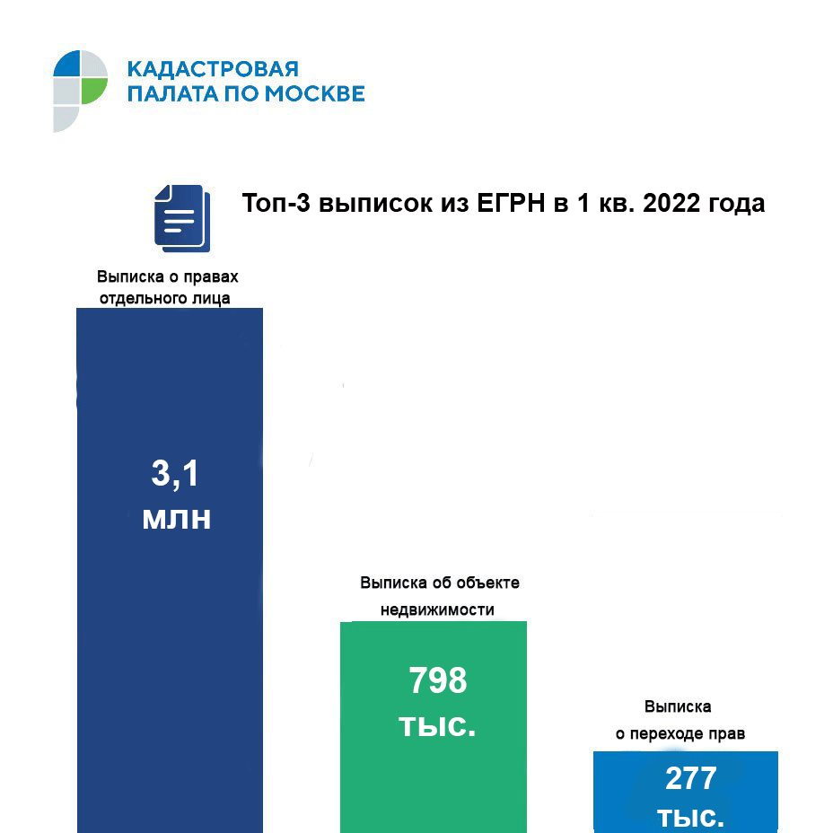
Также увеличилось количество сведений, выданных бесплатно в рамках межведомственного информационного взаимодействия, по сравнению
с аналогичным периодом 2021 года. Вместе с тем возросла доля документов, выданных в электронном виде.
Без взимания платы сведения из реестра недвижимости могут получать,
к примеру, органы исполнительной власти, органы прокуратуры, суды, правоохранительные органы, нотариусы и ряд других ведомств.
Так, за один квартал текущего года филиал предоставил чуть менее 4,5 млн сведений без взимания платы, при этом 99 % из них в электронном виде.
За аналогичный период 2021 года выдано 1,24 млн запрошенных данных, в «цифре»– 97 %.
«Статистика филиала показывает положительную динамику
в оказании услуги по предоставлению сведений из реестра недвижимости.
Так, за 1 квартал нами подготовлено 4,68 млн документов, что превышает показатель прошлого года почти в 3,5 раза, при этом на бумаге предоставлено всего лишь 3 %. В добавок в текущем году мы видим ежемесячный рост выданных данных
в среднем на 20 %», – заключила заместитель директора Кадастровой палаты
по Москве Александра Смирнова.
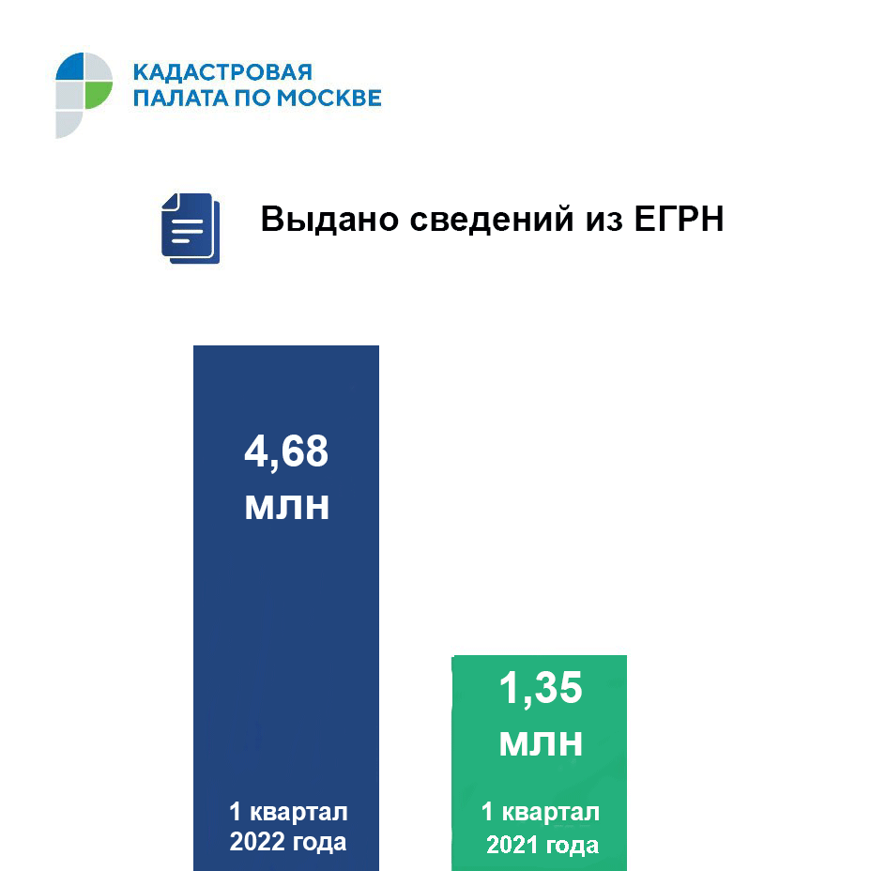

Получить общедоступные сведения из ЕГРН в электронном виде может любое заинтересованное лицо, воспользовавшись онлайн-сервисом Федеральной кадастровой палаты (https://spv.kadastr.ru/) или сервисом Росреестра (https://rosreestr.gov.ru/) либо Единым порталом государственных и муниципальных услуг (https://www.gosuslugi.ru).
Контакты для СМИ
Пресс-служба Кадастровой палаты по Москве
8(495)587-78-55 (вн.24-12)
press@77.kadastr.ru
kadastr.ru
Москва, шоссе Энтузиастов, д. 14

Адрес страницы: http://novogireevo.mos.ru/the-registry/detail/10792752.html
Управа района Новогиреево города Москвы

